Grupo de Biología
http://dfmf.uned.es/biologia

CUADERNO DE PRÁCTICAS
PRESENCIALES
CURSO 2020-2021

Biología I
Grado Ciencias Ambientales

DATOS DEL ALUMNO

NOMBRE:

APELLIDOS:

E-MAIL:

EXTRACCIÓN DE ADN

A.- Describa los fundamentos del protocolo de extracción de ADN, indicando la función de cada uno de los componentes del tampón de lisis, así como el objetivo de cada uno de los pasos llevados a cabo.

B.- El ADN obtenido se puede emplear en diversas técnicas de laboratorio, entre ellas la reacción en cadena de la polimerasa (PCR) y el Southern Blot. Explique en qué consisten estas técnicas y cuál es su utilidad.

ACTIVIDAD ENZIMÁTICA

A.- Indique el resultado obtenido en cada parte de la práctica. Indicar la ausencia de reacción con un signo menos (-). Representar el menor o mayor grado de actividad enzimática con uno o dos símbolos positivos (+).

Tubo | Agua destilada |  | Catecol | Extracto | Reacción (- , +, ++, +++)
1 | 3 ml |  | 0 | 1 ml
2 | 3 ml |  | 1 ml | 0
3 | 2 ml |  | 1 ml | 1 ml
4 | 2.75 mll |  | 1 ml | 0.25 ml
Tubo | Agua destilada |  | Catecol | Extracto hervido | Reacción (- , +, ++, +++)
5 | 2 ml |  | 1 ml | 1 ml
Tubo | Buffer |  | Catecol | Extracto | Reacción (- , +, ++, +++)
6 | 2 ml pH 9,2 |  | 1 ml | 1 ml
7 | 2 ml pH 7,1 |  | 1 ml | 1 ml
8 | 2 ml pH 2,5 |  | 1 ml | 1 ml

Tubo | Agua destilada |  | PTU | Extracto | Catecol | Reacción (- , +, ++, +++)
9 | 1 ml |  | 1 ml | 1 ml | 1 ml

B.- En la práctica se ha realizado un experimento de inhibición de la enzima. Explique la diferencia entre inhibir la enzima por calor y hacerlo con la feniltiourea (PTU).

C.- En los tubos 6, 7 y 8 se estudia el efecto del pH sobre la enzima. Explique el resultado obtenido razonando las posibilidades por las que la enzima se comporta así.

D.- En la siguiente tabla se muestran los datos obtenidos al estudiar la actividad de dos isoformas de una misma enzima a distintos pH. Realice la gráfica de cada una de ellas y explique las ventajas que ofrece a una célula tener dos isoformas distintas de una misma enzima.

 | pH
 | 2.00 | 3.00 | 4.00 | 5.00 | 6.00 | 7.00 | 8.00 | 9.00 | 10.00 | 11.00 | 12.00
Isoforma 1 | 0.00 | 11.00 | 18.00 | 25.00 | 50.00 | 123.00 | 118.00 | 77.00 | 52.00 | 12.00 | 5.00
Isoforma 2 | 0.00 | 20.00 | 76.00 | 108.00 | 83.00 | 62.00 | 41.00 | 10.00 | 2.00 | 0.00 | 0.00

CICLO CELULAR

A.- Estimación del índice mitótico y duración relativa de las fases del ciclo celular. En cada una de las fotos que se proporcionan, cuente el número total de células y cuántas de ellas se encuentran en cada una de las distintas fases del ciclo celular.

FASE | Foto 1 | Foto 2 | Foto 3 | Foto 4 | Total
Interfase
Profase
Metafase
Anafase
Telofase
Total

a. Calcule qué porcentaje de células se encuentra en cada una de estas fases.

 | Interfase | Profase | Metafase | Anafase | Telofase | Total
nº de células
% de células |  |  |  |  |  | 100%

A partir de estos datos, obtenga el índice mitótico (IM), calculado como el porcentaje de células en división (suma de las que se encuentran en cada fase) con respecto al número total de células contabilizadas:

IM = (nº de células en división / nº total de células) x 100

 | Interfase | Mitosis | Total
nº de células
% de células |  |  | 100%

b. Teniendo en cuenta que se verán en mayor número las fases que más tiempo duran, ¿cuáles son las fases más larga y más corta del ciclo? Habrá que considerar el porcentaje de células en cada una de las fases con respecto al número total de células en división.

c. Asumiendo que la duración total del ciclo (tiempo que pasa desde que una célula se forma por división de otra hasta que ella misma se divide para dar dos nuevas células) en estas condiciones es de 15 horas, estime la duración real en minutos de cada una de estas fases.

Tiempo min. fase = (nº células en la fase / nº células total) x 15 x 60

 | Interfase | Profase | Metafase | Anafase | Telofase | Total
% de células |  |  |  |  |  | 100%
tiempo |  |  |  |  |  | 15h

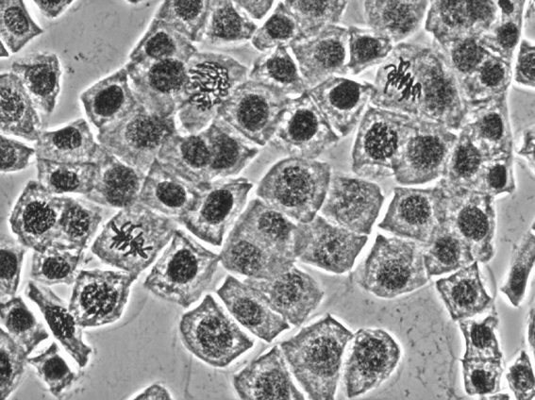

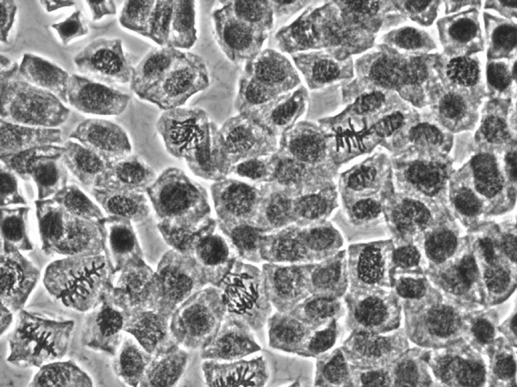
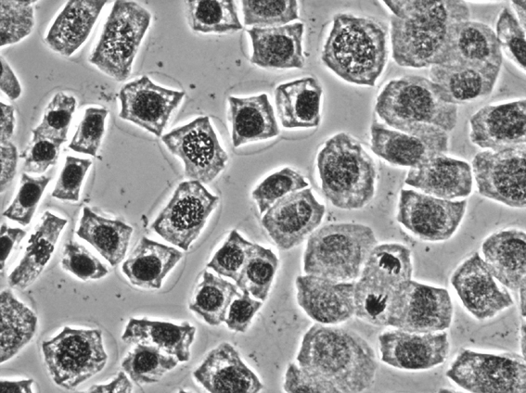

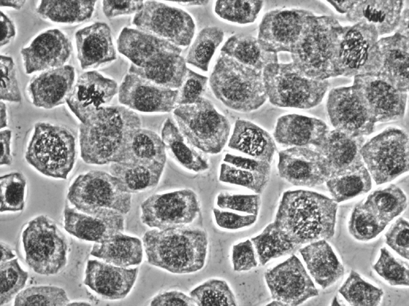

B.- Existen multitud de sustancias en el medioambiente, muchas de ellas carácter antropogénico, que pueden afectar al ciclo celular. Paradas de ciclo, proliferaciones descontroladas y otras alteraciones pueden ocasionar múltiples patologías en una gran diversidad de organismos.

Para evaluar el efecto de una de estas sustancias, se ha llevado a cabo un tratamiento exponiendo varias cebollas a esa sustancia durante dos horas. El recuento llevado a cabo con cuatro raíces ha dado los siguientes resultados:

FASE | Muestra 1 | Muestra 2 | Muestra 3 | Muestra 4 | Total
Interfase | 3345 | 4806 | 2152 | 3493 | 13796
Profase | 155 | 180 | 185 | 206 | 726
Metafase | 470 | 647 | 422 | 1071 | 2610
Anafase | 152 | 182 | 143 | 191 | 668
Telofase | 372 | 287 | 225 | 570 | 1454
Total | 4494 | 6102 | 3127 | 5531 | 19254

Sabiendo que en esta planta cada fase del ciclo celular tiene la siguiente duración relativa:

Interfase | 81%
Profase | 9 %
Metafase | 3 %
Anafase | 2.5 %
Telofase | 4.5 %

Indique el efecto que puede estar ejerciendo la sustancia sobre ese organismo, razonando la respuesta.

CROMATOGRAFÍA DE PIGMENTOS FOTOSINTÉTICOS

A.- Explique brevemente el fundamento de la técnica de cromatografía.

B.- Pegue la cromatografía obtenida en la práctica (o una foto de la misma) o haga un esquema de la misma, señalando en ella los distintos pigmentos observados. Haga un dibujo de la estructura de cada uno de ellos, comentando las diferencias en cuanto a tamaño y polaridad y de qué manera afectan estas variables al resultado de la práctica.

